MATERIA | GRADO | LOGRO | DESCRIPCIÓN DE LA ACTIVIDAD | FECHA DE ENTREGA
A  R  T  Í  S  T  I  C  A | 5-2  5-3 |  | PUNTILLISMO Y MOSAICO  Tomar una foto a cada trabajo que han realizado los estudiantes durante las clases presenciales y los que hicieron en casa: dos (2) trabajos de Puntillismo, (2) trabajos de Mosaico y un (1) trabajo de fomi. Subirlos a los dos correos con tu nombre y grado.  nanayor2020@gmail.com  nancyyorojo@ieramonarcilacali.edu.co

MATERIA | GRADO | LOGRO | DESCRIPCIÓN DE LA ACTIVIDAD | FECHA DE ENTREGA
A  R  T  I  S  T  I  C  A | 5-2  5-3 |  | LA MANCHA – ACTION PAINTING  A) Ver los siguientes videos:  https://www.youtube.com/watch?v=EncR_T0faKM  https://youtu.be/Io9Tn_OfcKU  https://youtu.be/JZ3glUYHa3Q  B) Responde en tu cuaderno de artística las siguientes preguntas:  - ¿Qué es la MANCHA en la pintura? (buscar en internet)  - Explica en pocas palabras como pinta JACKSON POLLOCK. (ver videos)  - ¿Qué pintura usaba POLLOCK en sus obras? (ver videos)  - Los historiadores del arte ¿ qué nombre dieron a esta forma de pintar? (ver videos)  - ¿En qué país POLLOCK desarrolló su arte? (ver videos)  - ¿Qué significa para POLLOCK el arte moderno? (ver videos)  - ¿Qué es el ACTION PAINTING? (ver videos)  C) Elabora tu propia obra de arte en una hoja de block o en un octavo de cartulina blanca, teniendo en cuenta la técnica de JACKSON POLLOCK y colócale un nombre.

MATERIA | GRADO | LOGRO | DESCRIPCIÓN DE LA ACTIVIDAD | FECHA  DE ENTREGA
A  R  T  I  S  T  I  C  A | 5-2  5-3 |  | Observa este ejemplo:  https://youtu.be/c9OZB9NnWTA  https://youtu.be/qAFcPJMZobc  https://youtu.be/BIgek4EvPEI  D) Explica en tu cuaderno: En qué te inspiraste para hacer la obra.  E) Observa el siguiente video https://youtu.be/__eOThm6O7s  F) En hoja de block realiza un dibujo pequeño(el que a tí te guste), coloca sobre la hoja gotas de témpera de diversos colores aguada y procede a soplar las gotas utilizando un pitillo elaborado con una hoja de block enrollada y terminar la obra.  ENVÍO DE LA ACTIVIDAD  G) Toma una buena foto a cada obra de arte que hiciste (2 trabajos e artística), tomate una foto con tus dos trabajos de artística,, tómale una foto a la tarea en el cuaderno de artística y envíalas a los dos correos,con tu nombre y grado.  nanayor2020@gmail.com  nancyyorojo@ieramonarcilacali.edu.co  H) Guarda en la carpeta artística los trabajos realizados.

MATERIA | GRADO | LOGRO | DESCRIPCIÓN DE LA ACTIVIDAD | FECHA  DE ENTREGA
T  E  C  N  O  L  O  G  I  A | 5-1  5-3 |  | LA TECNOLOGÍA  - Realiza la lectura del texto  LA TECNOLOGÍA, minimo 3 veces en voz alta frente a un integrante de tu familia para que realices una buena pronunciación y poder entender el texto.  - Resuelve las preguntas en el cuaderno de tecnología.  - Busca las palabras en la sopa de letras y copialas en tu cuaderno. (No es necesario hacer la sopa de letras en el cuaderno).  ENVÍO DE LAS ACTIVIDADES  - Toma una buena foto a tu tarea y enviala a los correos con tu nombre y grado.  nanayor2020@gmail.com  nancyyorojo@ieramonarcilacali.edu.co

LA TECNOLOGÍA GRADO 5-1,5-3
Tecnología es el conjunto de conocimientos técnicos, científicamente ordenados, que permiten diseñar y crear bienes y servicios que facilitan la adaptación al medio ambiente y satisfacer tanto las necesidades esenciales como los deseos de la humanidad.
Las tecnologías usan, en general, métodos diferentes del científico, aunque la experimentación es también usada por las ciencias. Los métodos difieren según se trate de tecnologías de producción artesanal o industrial de artefactos, de prestación de servicios, de realización u organización de tareas de cualquier tipo.
Un método común a todas las tecnologías de fabricación es el uso de herramientas e instrumentos para la construcción de artefactos. Las tecnologías de prestación de servicios, como el sistema de suministro eléctrico hacen uso de instalaciones complejas a cargo de personal especializado
La actividad tecnológica influye en el progreso social y económico, pero su carácter abrumadoramente comercial hace que esté más orientada a satisfacer los deseos de los más prósperos (consumismo) que las necesidades esenciales de los más necesitados, lo que tiende además a hacer un uso no sostenible del medio ambiente. Sin embargo, la tecnología también puede ser usada para proteger el medio ambiente y evitar que las crecientes necesidades provoquen un agotamiento o degradación de los recursos materiales y energéticos del planeta o aumenten las desigualdades sociales
La historia de la tecnología es la historia de la invención de herramientas y técnicas con un propósito práctico. La historia moderna está relacionada íntimamente con la historia de la ciencia, pues el número del descubrimiento de nuevos conocimientos ha permitido crear nuevas cosas y, recíprocamente, se han podido realizar nuevos descubrimientos científicos gracias al desarrollo de nuevas tecnologías, que han extendido las posibilidades de experimentación y adquisición del conocimiento tecnológico y científico.
Los artefactos tecnológicos son productos de una economía, una fuerza del crecimiento económico y una buena parte de la vida. Las innovaciones tecnológicas afectan y están afectadas por las tradiciones culturales de la sociedad. También son un medio de obtener poder militar.
TALLER
Actividad #1
Lee, analiza y responde.
1) Resume el texto anterior en tres (3) frases.
2) Escribe tres (3) ejemplos que expliquen la influencia de la tecnología en el progreso social y económico de la humanidad.
3) Explica ¿Cuál es la función principal del desarrollo tecnológico?
4) Explica ¿Cómo la tecnología facilita la adaptación del ser humano al medio ambiente?
5) Dibuja 3 herramientas o instrumentos que se utilizan para fabricar algún artefacto, nombrarlos y explica su utilidad
Actividad # 2
En la siguiente sopa de letras encontraras 14 palabras relacionadas con la lectura.

SOPA DE LETRAS DE LA TECNOLOGÍA GRADO 5-1,5-3
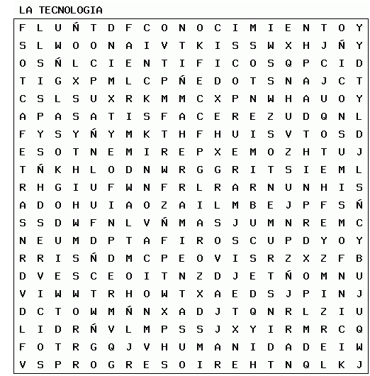

MATERIA | GRADO | LOGRO | DESCRIPCIÓN DE LA ACTIVIDAD | FECHA DE ENTREGA
M  A  T  E  M  A  T  I  C  A  S | 5-1  5-2  5-3 |  | FRACCIONES  - Observa el siguiente video:  https://youtu.be/c9cTIjBqFTw  - En tu cuaderno de matemáticas escribe como título LAS FRACCIONES  - Copiar las preguntas y responderlas de acuerdo al video anterior.  - ¿Cuántas personas hay en la familia?_____  - ¿Cuántos adultos hay en la familia?______  - ¿Cuántos niños hay en la familia? ___  - Escribe la fracción que corresponde a los adulto de la familia _______  - Escribe la fracción que corresponde a los niños de la familia._______  - Copia cuatro ejemplos de fracciones que se representan con las pizas y como se lee esa fracción.  4) Observa el siguiente video:  https://youtu.be/wtarlG2TM_w  5) Copia y responde las preguntas .  - ¿Qué es una fracción?  - ¿Cuales son los términos de una fracción?  - ¿Que es el numerador e na fracción?  - ¿Que el denominador de una fracción?  - Escribe 4 ejemplos del video y escribe el numerador y denominador de cada fracción.  6) Copiar y resolver el taller de matemáticas  ENVÍO DE ACTIVIDADES  Tomar fotos de las actividades y enviarlas a los correos con tu nombre y grado.  nanayor2020@gmail.com  nancyyorojo@ieramonarcilacali.edu.co

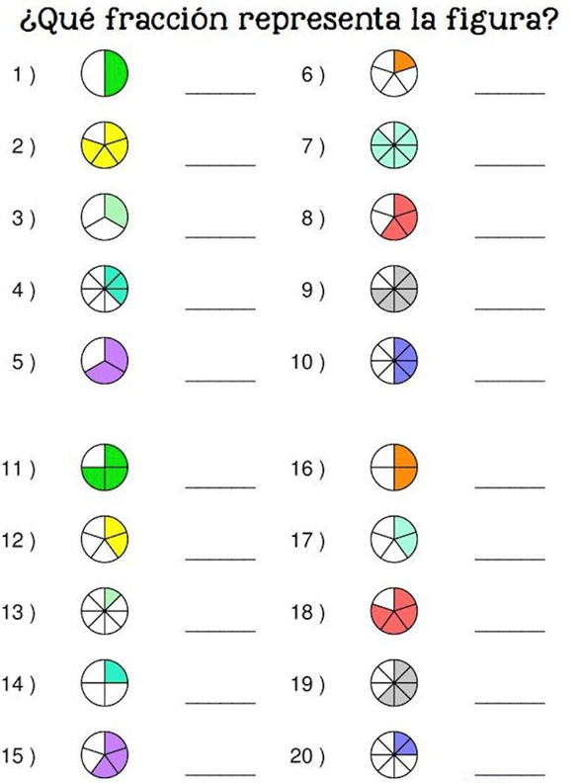

2) Colorea el numerador en cada gráfica..
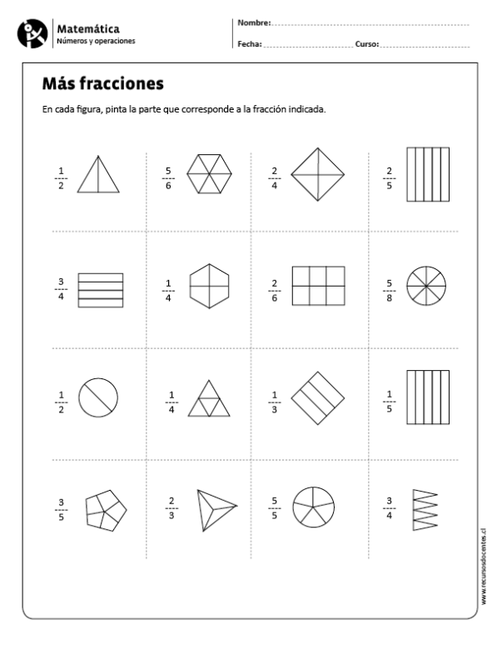

3) Observa cada gráfica, completa cual es el denominador, escribe la fracción de cada uno , luego colorea la fracción en la gráfica.
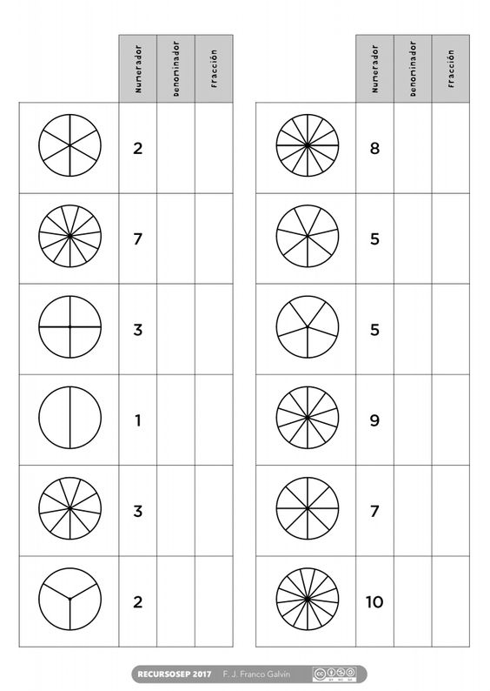

MATERIA | GRADO | LOGRO | DESCRIPCIÓN DE LA ACTIVIDAD | FECHA DE ENTREGA
E  S  T  A  D  I  S  T  I  C  A | 5 -1  5-2  5-3 |  | PLANO CARTESIANO  - Ver el siguiente video de repaso del tema  https://youtu.be/ZTAz5QUKidw  - Observa el siguiente video,  https://youtu.be/OcHxnc2j7to  - Coloca en el cuaderno de estadística el título :  TALLER PLANO CARTESIANO  - Escoge 4 figuras geométricas diferentes a las del ejemplo del video y representa cada una en un plano cartesiano, escribiendo las parejas (X, Y) de cada parte de la figura geométrica.  - Pintar con colores claros las figuras geométricas.  4) Observar el siguiente video  https://youtu.be/kzOzYY-T-50  - Dibuja un PLANO CARTESIANO con sus cuatro ejes, escribe y ubica cada una de las partes o elementos que lo conforman.

MATERIA | CURSO | LOGRO | DESCRIPCIÓN DE LAS ACTIVIDADES | FECHA DE ENTREGA
E  S  T  A  D  I  S  T  I  C  A | 5 -1  5-2  5-3 |  | - Copia y responde las siguientes preguntas:  - ¿Qué nombre recibe cada recta y como van ubicadas?  - ¿Cómo se llama el punto donde se cortan los ejes (X,Y).  - ¿Cómo encontramos una pareja de números en el PLANO CARTESIANO.  - ¿Cuántos cuadrantes tiene un plan cartesiano?  - ¿Cómo se ubican las parejas (X-Y) en cada cuadrante?  D) Copiar el ejemplo de video.
  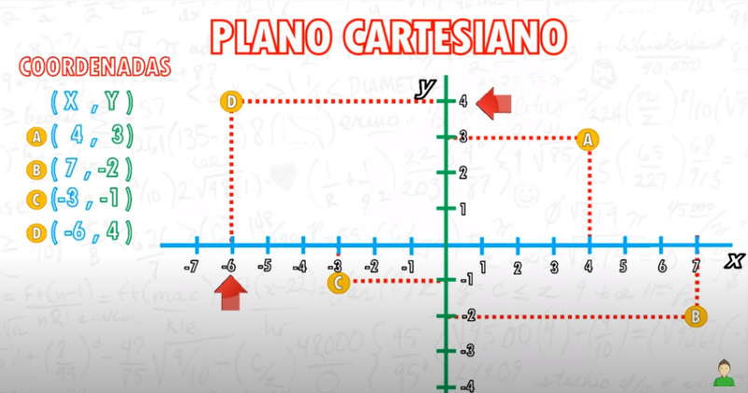

MATERIA | GRADO | LOGRO | DESCRIPCIÓN DE LA ACTIVIDAD | FECHA DE ENTREGA
E  S  T  A  D  I  S  T  I  C  A | 5 -1  5-2  5-3 |  | - Resuelve los dos ejercicios del video , representa cada uno en un plano cartesiano.  ENVÍO DE ACTIVIDADES  Tomar fotos de las actividades y enviarlas a los correos con tu nombre y grado.  nanayor2020@gmail.com  nancyyorojo@ieramonarcilacali.edu.co
  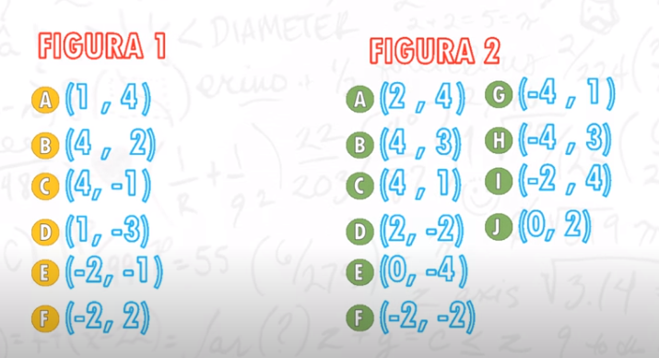

MATERIA | GRADO | LOGRO | DESCRIPCIÓN DE LA ACTIVIDAD | FECHA DE ENTREGA
G  E  O  M  E  T  R  I  A | 5-1  5-2  5-3 |  | ÁNGULOS  - Observa los siguientes videos  https://youtu.be/CRXi4jQiRIM  https://youtu.be/k_6vPc6KMEo  https://youtu.be/-zLWJYY42GU  - Resuelve en tu cuaderno de geometría el siguiente taller.  ENVÍO DE LA ACTIVIDAD  Tomar fotos de las actividades y enviarlas a los correos con tu nombre y grado.  nanayor2020@gmail.com  nancyyorojo@ieramonarcilacali.edu.co

ENLACE DEL TALLER:

https://docs.google.com/document/d/1iZ9mGee9UVonjXZHhuWX1bOlBn7NuL7druteqTtuaE4/edit?usp=sharing

TALLER DE GEOMETRIA Grado: 5-1,5-2,5-3

